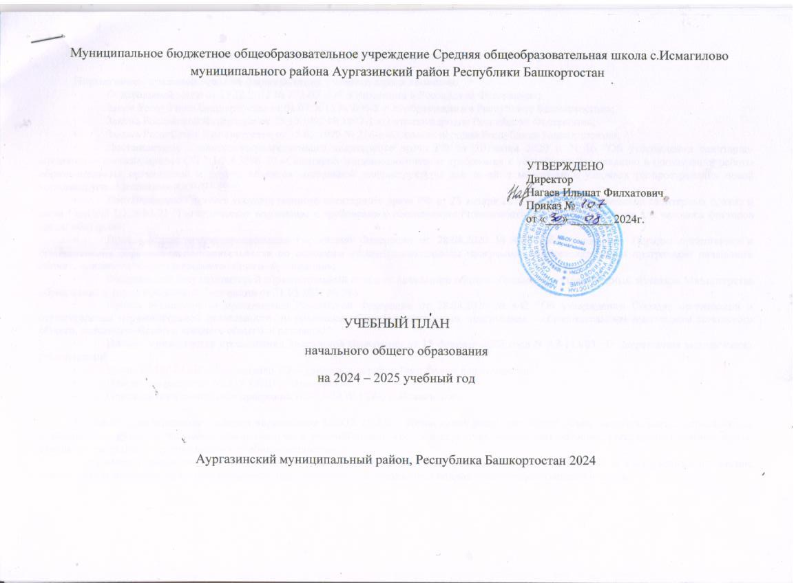

**Пояснительная записка к учебному плану начального общего образования.**

**Нормативно - правовой основой формирования учебного плана является:**

* + Федеральный закон от 29.12.2012 № 273-03 «Об образовании в Российской Федерации»;
* Закон Республики Башкортостан от 01.07.2013 № 696-З «Об образовании в Республике Башкортостан»;
* Закона Российской Федерации от 25.10.1991 № 1807-1 «О языках народов Российской Федерации»;
* Закона Республики Башкортостан от 15.02.1999 № 216-з «О языках народов Республики Башкортостан»;
* Постановление Главного государственного санитарного врача РФ от 30 июня 2020 г. N 16 “Об утверждении санитарно-эпидемиологических правил СП 3.1/2.4.3598-20 «Санитарно-эпидемиологические требования к устройству, содержанию и организации работы образовательных организаций и других объектов социальной инфраструктуры для детей и молодежи в условиях распространения новой коронавирусной инфекции (COVID-19 »;
* Постановление Главного государственного санитарного врача РФ от 28 января 2021 г. N 2 "Об утверждении санитарных правил и норм СанПиН 1.2.3685-21 "Гигиенические нормативы и требования к обеспечению безопасности и (или) безвредности для человека факторов среды обитания»;
* Приказ Министерства просвещения Российской Федерации от 28.08.2020 № 442 "Об утверждении Порядка организации и осуществления образовательной деятельности по основным общеобразовательным программам - образовательным программам начального общего, основного общего и среднего общего образования»;
* Федеральный государственный образовательный стандарт начального общего образования, утвержденный приказом Министерства образования и науки Российской Федерации от 31.05.2021 № 286;
* Приказ Министерства просвещения Российской Федерации от 28.08.2020 № 442 "Об утверждении Порядка организации и осуществления образовательной деятельности по основным общеобразовательным программам - образовательным программам начального общего, основного общего и среднего общего образования";
* Письмо министерства просвещения Российской Федерации от 15 февраля 2022 года N АЗ-113/03 «О направлении [методических рекомендаций](https://docs.cntd.ru/document/728265281" \l "6560IO)»;
* Устав МБОУ СОШ с. Исмагилово МР Аургазинский район Республики Башкортостан;
* Программа развития МБОУ СОШ с. Исмагилово;
* Основная образовательная программа НОО МБОУ СОШ с. Исмагилово.

**Учебный план начального общего образования МБОУ СОШ с. Исмагилово** фиксирует общий объем нагрузки, максимальный объем аудиторной нагрузки обучающихся при пятидневной учебной неделе, состав и структуру предметных областей, распределяет учебное время, отводимое на их освоение, по классам и учебным предметам.

Содержание образования при получении начального общего образования реализуется преимущественно за счет учебных предметов, курсов, обеспечивающих целостное восприятие мира, системно-деятельностный подход и индивидуализацию обучения.

В целях удовлетворения образовательных потребностей и интересов обучающихся могут разрабатываться индивидуальные учебные планы, в том числе для ускоренного обучения, в пределах осваиваемой программы начального общего образования в порядке, установленном локальными нормативными актами МБОУ СОШ с. Исмагилово. Реализация индивидуальных учебных планов, программ сопровождается тьюторской поддержкой.

Учебный план предусматривает четырехлетний нормативный срок освоения образовательных программ начального общего образования. Продолжительность учебного года при получении начального общего образования для 1-х классов составляет 33 недели, для 2–4-х классов – 34 недели. Соответственно, весь период обучения на уровне НОО составляет 135 учебных недель.Продолжительность каникул в течение учебного года составляет не менее 30 календарных дней, летом — не менее 8 недель. Дляобучающихся в 1 классах устанавливаются в течение года дополнительные недельные каникулы.

Образовательная недельная нагрузка равномерно распределена в течение учебной недели. При распределении часов учтен ступенчатый режим в 1-м классе: в сентябре–декабре уроки длятся по 35 минут, в январе–мае – по 40 минут.

Объем максимально допустимой нагрузки в течение дня:

* для 1-х классов – не более четырех уроков, 1 день - 5 уроков за счет урока физической культуры;
* 2–4-х классов – не более пяти уроков.

Количество часов, отведенных на освоение обучающимися учебных предметов, курсов, модулей из обязательной части и части, формируемой участниками образовательного процесса, в совокупности не превышает величину недельной образовательной нагрузки, установленную СанПиН 1.2.3685-21. В учебном плане начального общего образования МБОУ СОШ с. Исмагилово выделено:

* в 1-х классах – 21 час в неделю;
* 2–4-х классах – 23 часа в неделю.

Общее количество часов учебных занятий за четыре года составляет 3039 часов.

Учебный план состоит из двух частей – обязательной части и части, формируемой участниками образовательных отношений.

**Обязательная часть учебного плана**

Обязательная часть учебного плана определяет состав учебных предметов обязательных предметных областей и учебное время, отводимое на их изучение по классам (годам) обучения.

Урочная деятельность направлена на достижение обучающимися планируемых результатов освоения программы начального общего образования с учетом обязательных для изучения учебных предметов.

Обязательная часть учебного плана включает в себя следующие предметные области:

1. «Русский язык и литературное чтение»;
2. «Родной язык и литературное чтение на родном языке»;
3. «Иностранный язык»;
4. «Математика и информатика»;
5. «Обществознание и естествознание («Окружающий мир»)»;
6. «Основы религиозных культур и светской этики»;
7. «Искусство»;
8. «Технология»;
9. «Физическая культура».

В рамках предметной области «Родной язык и литературное чтение на родном языке» осуществляется изучение учебных предметов «Родной (татарский) язык», «Литературное чтение на родном (татарском) языке», "Государственный (башкирский) язык Республики Башкортостан" на основании заявлений родителей (законных представителей) несовершеннолетних обучающихся. На изучение учебных предметов «Родной (татарский) язык» и «Литературное чтение на родном (татарском) языке» отводится по 0,5 часа в неделю в 4-х классах, по 1 часу в неделю в 1-3 классах. На изучение "Государственного (башкирского) языка Республики Башкортостан" отводится по 1 часу в неделю в 1-4 классах.

Изучение информатики в 1–4-х классах осуществляется в рамках учебных предметов обязательной части учебного плана. Достижение предметных и метапредметных результатов, связанных с использованием информационных технологий, достигается за счет включения тематических разделов или модулей в программы следующих учебных предметов:

* «Математика» – раздел «Математическая информация» (предполагает развитие навыков поиска и применения информации, использование разнообразных источников информации, в том числе сети Интернет);
* «Окружающий мир» – модуль «Безопасность в сети Интернет» (обеспечивает достижение предметных и метапредметных результатов, связанных с использованием информационных технологий);
* «Изобразительное искусство» – модуль «Азбука цифровой графики» (предусматривает изучение фотографии, работу в программах Paint, PictureManager и PowerPoint, виртуальные путешествия);
* «Технология» – модуль «Информационно -коммуникативные технологии» (обеспечивает достижение предметных и метапредметных результатов, связанных с использованием информационных технологий).

Учебный предмет «Основы религиозных культур и светской этики» изучается в объеме 1 часа в неделю в 4-м классе. На основании заявлений родителей (законных представителей) несовершеннолетних обучающихся в учебном плане представлен модуль «Основы светской этики».

Изучение учебных предметов «Музыка»и «ИЗО» в 1–4-х классах предусмотрено в объеме по 0,5 часов в неделю. Оставшаяся часть программы по данным предметам реализуется во внеурочной деятельности.

На изучение предмета "Физическая культура" в 1-4 классах выделено по 2 часа в неделю.

**Часть учебного плана, формируемая участниками образовательных отношений**

Часть учебного плана, формируемая участниками образовательных отношений, обеспечивает реализацию индивидуальных потребностей обучающихся. Она представлена в плане внеурочной деятельности.

**Формы промежуточной аттестации**

Промежуточная аттестация проводится в соответствии с Положением о формах, периодичности, порядке текущего контроля успеваемости и промежуточной аттестации обучающихся.

Объем времени, отведенного на промежуточную аттестацию обучающихся, определяется рабочими программами учебных предметов, учебных и внеурочных курсов, учебных модулей и календарным учебным графиком начального общего образования. Формы промежуточной аттестации учебных предметов, учебных и внеурочных курсов, учебных модулей представлены в таблице:

|  |  |  |
| --- | --- | --- |
| **Предметы, курсы, модули** | **Классы** | **Формы промежуточной аттестации** |
| Русский язык | 1-й | Листы индивидуальных достижений |
| 2-й | Контрольное списывание, диктант с грамматическим заданием |
| 3-й | Диктант с грамматическим заданием, изложение |
| 4-й | Комплексная контрольная работа, изложение |
| Литературное чтение | 1-й | Таблицы отслеживания динамики учебных достижений обучающихся |
| 2–3-й | Техника чтения, тематический тест |
| 4-й | Выразительное чтение, сочинение |
| Родной (татарский) язык | 1-й | Таблицы отслеживания динамики учебных достижений обучающихся |
| 2-й | Контрольное списывание |
| 3–4-й | Диктант с грамматическим заданием |
| "Государственный (башкирский) язык Республики Башкортостан" | 2-4-й | Тематическийтест |
| Литературное чтение народном (русском) языке | 1-й | Таблицы отслеживания динамики учебных достижений обучающихся |
| 2–4-й | Техникачтения, творческаяработа |
| Иностранныйязык (английский) | 2-й | Словарный диктант, перевод с иностранного языка на русский |
| 3–4-й | Контрольная работа |
| Математика | 1-й | Листы индивидуальных достижений |
| 2–4-й | Контрольная работа |
| Окружающий мир | 1-й | Листы индивидуальных достижений |
| 2–3-й | Тематический тест |
| 4-й | Проект |
| ОРКСЭ | 4-й | Тематический тест |
| Изобразительное искусство | 1-й | Условная шкала |
| 2–4-й | Выполнение рисунков |
| Музыка | 1-й | Тетрадь открытий |
| 2–4-й | Тематический тест |
| Трул (технология) | 1-й | Тетрадь открытий |
| 2–4-й | Проект |
| Физическая культура | 1-й | Условная шкала |
| 2–4-й | Сдача нормативов, тематический тест |

УЧЕБНЫЙ ПЛАН

|  |  |  |  |  |  |
| --- | --- | --- | --- | --- | --- |
| **Предметная область** | **Учебный предмет** | **Количество часов в неделю** | | | |
| **1** | **2** | **3** | **4** |
| **Обязательная часть** | | | | | |
| Русский язык и литературное чтение | Русский язык | 5 | 5 | 5 | 5 |
| Литературное чтение | 3 | 3 | 3 | 3 |
| Родной язык и литературное чтение на родном языке | Родной язык (татарский) | 1 | 1 | 1 | 0.5 |
| Государственный (башкирский) язык Республики Башкортостан Российской Федерации | 1 | 1 | 1 | 1 |
| Литературное чтение на родном языке (татарский) | 1 | 1 | 1 | 0.5 |
| Иностранный язык | Иностранный язык | 0 | 2 | 2 | 2 |
| Математика и информатика | Математика | 4 | 4 | 4 | 4 |
| Обществознание и естествознание ("окружающий мир") | Окружающий мир | 2 | 2 | 2 | 2 |
| Основы религиозных культур и светской этики | Основы религиозных культур и светской этики | 0 | 0 | 0 | 1 |
| Искусство | Изобразительное искусство | 0.5 | 0.5 | 0.5 | 0.5 |
| Музыка | 0.5 | 0.5 | 0.5 | 0.5 |
| Труд (технология) | Труд (технология) | 1 | 1 | 1 | 1 |
| Физическая культура | Физическая культура | 2 | 2 | 2 | 2 |
| Итого | | 21 | 23 | 23 | 23 |
| ИТОГО недельная нагрузка | | 21 | 23 | 23 | 23 |
| Количество учебных недель | | 33 | 34 | 34 | 34 |
| Всего часов в год | | 693 | 782 | 782 | 782 |